Laporan PBL



PBL-IF240

JOGFOOD : APLIKASI REKOMENDASI KULINER KHAS JOGJAKARTA

**Disusun Oleh:**

3312411050 – Ridho Putrawan

3312411032 – Ruth Yohana M.

3312411044 – Josepine Stevie Hia

3312411060 - M. Rizky Raapi R.

**Progran Studi Teknik Informatika**

**Politeknik Negeri Batam**

**2025**

# IDENTITAS PROYEK

|  |  |  |
| --- | --- | --- |
| **Nomor ID** | **:** | PBL-IF240 |
| **Pengusul Proyek** | **:** | Yeni Rokhayati S.Si., M.Sc. |
| **Manajer proyek** | **:** | Yeni Rokhayati S.Si., M.Sc. |
| **Co Manpro** | **:** | (jika ada) |
| **Judul Proyek** | **:** | Jogfood : Aplikasi Rekomendasi Kuliner Khas Yogyakarta |
| **Luaran** | **:** | Aplikasi Web |
| **Klien/Pelanggan** | **:** | [Jika ada] |
| **Pengarah (Dosen & Laboran mata kuliah PBL)** | **:** | 1. Yeni Rokhayati S.Si., M.Sc. 2. Alena Uperiati, S.T., M.Cs 3. Agung Riyadi, S.Si., M.Kom 4. Banu Filasuf, S.Tr. 5. Nanda Putra Perkasa S.Tr.Kom. 6. Dr. Uuf Brajawidagda, S.T., M.T., Ph.D |
| **Anggota Tim Mahasiswa** | **:** | 1. 3312411050 – Ridho Putrawan 2. 3312411032 – Ruth Yohana M. 3. 3312411044 – Josepine Stevie Hia 4. 3312411060 - M. Rizky Raapi R. |

# DAFTAR ISI

IDENTITAS PROYEK 2

DAFTAR ISI 3

DAFTAR GAMBAR 4

DAFTAR TABEL 5

RIWAYAT DOKUMEN 6

SPESIFIKASI SISTEM 7

**A.** **Deskripsi Umum** 7

**B.** **Kebutuhan Fungsional dan Non-Fungsional** 7

**C.** **Pemodelan Sistem** 10

**D.** **Desain Basisdata** 12

**E.** **Desain Antarmuka** 13

HASIL IMPLEMENTASI 25

**A.** **Implementasi Antarmuka** 27

**B.** **Implementasi Basis Data** 27

**C.** **Pengujian Aplikasi dan Deployment** 27

PENUTUP 28

**A.** **Kesimpulan** 28

**B.** **Lesson Learned** 28

DAFTAR PUSTAKA 29

LAMPIRAN 30

# DAFTAR GAMBAR

Gambar 1 Desain Umum Aplikasi Jogfood 7

Gambar 2 Diagram Use Case 10

Gambar 3 Er Diagram 12

Gambar 4 Status Pengiriman 13

Gambar 5 Keranjang Produk 14

Gambar 6 Riwayat Pemesanan 15

Gambar 7 Komentar Produk 16

Gambar 8 Nilai Produk 17

Gambar 9 Detail Menu 18

Gambar 10 Menu Page 20

Gambar 11 Landing Page 21

Gambar 12 Login Page 22

Gambar 13 Profil Page 23

Gambar 14 Register Page 24

Gambar 15 About Page 25

# DAFTAR TABEL

Tabel 1. Riwayat Pengerjaan (sesuai logbook) 6

Tabel 2. Kontribusi Anggota 6

Tabel 3. Kebutuhan Fungsional Penjual 8

Tabel 3. Kebutuhan Fungsional Pembeli 9

# RIWAYAT DOKUMEN

Bagian ini meliputi riwayat pengerjaan proyek dari minggu ke minggu serta kontribusi dari setiap anggota tim.

Tabel 1. Riwayat Pengerjaan (sesuai logbook)

|  |  |  |  |
| --- | --- | --- | --- |
| Minggu ke- | Tahapan (contoh) | Luaran yang dihasilkan (contoh) | Anggota Tim yang Mengerjakan |
| **1** | Perencanaan | Diagram Use Case, ER, dan Class | **Ridho Putrawan** |
| **2** | Analisis | **Functional & Non-Functional Requirement, Use Case Scenario** | **Josepine Stevie Hia, Ridho Putrawan.** |
| **3** | Desain | **Wireframe, Rancangan Basis Data** | **Muhammad Rizky Raapi Ramadhan, Ruth Yohana Manurung** |
| **4** | Implementasi |  |  |
| **5** | Testing |  |  |

Table Riwayat Pengerjaan (sesuai logbook)

Tabel 2. Kontribusi Anggota

|  |  |
| --- | --- |
| Nama Anggota | Kontribusi |
| **Ridho Putrawan** | **Diagram Use Case, ER Diagram, Jadwal Pengerjaan Proyek** |
| **Ruth Yohana Manurung** | **RPP, Laporan, Rancangan Basis Data.** |
| **Josepine Stevie Hia** | **Functional & Non—Functional Requirement.** |
| **Muhammad Rizky Raapi R.** | **Wireframe, Desain Umum.** |

Table Kontribusi Anggota

# SPESIFIKASI SISTEM

## **Deskripsi Umum**

Gambarkan deskripsi umum dari aplikasinya, siapa saja penggunanya, bagaiman alur kerjanya, sehingga mudah untuk dipahami. Juga, berikan penjelasannya.

Aplikasi ini memfasilitasi pengunjung terhadap rekomendasi kuliner dari Yogyakarta tanpa perlu mencari atau mendatangi restoran untuk menyantap. Aplikasi ini merupakan sarana bagi para pengguna yang ingin mengetahui dan mencicipi kuliner khas Yogyakarta. Hanya dengan mengakses aplikasi, pengguna dapat melihat atau mencari serta dapat melakukan pemesanan terhadap kuliner khas yogyakarta. Tak hanya itu, pengguna juga dapat memberikan tanggapan terhadap kuliner yang sudah pernah di pesan.

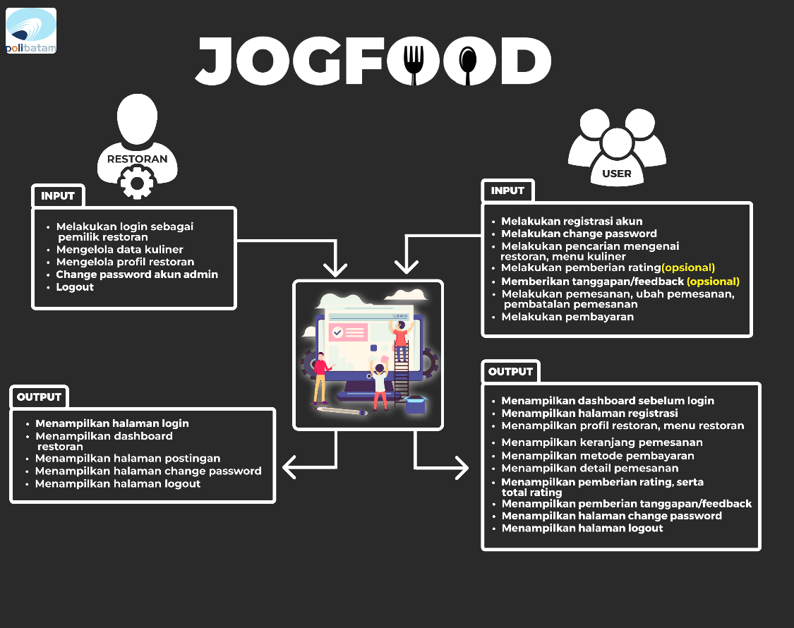

Gambar 1 Desain Umum Aplikasi Jogfood

Dari desain umum pada sistem diatas dapat digambarkan bahwa terdapat tiga sisi yang dapat mengakses aplikasi berbasis web ini yaitu pengguna, restoran.

Restoran memiliki akses yang berbeda dengan Pengguna. Restoran memiliki akses dalam mengelola menu dashboard, kemudian mengelola data restoran dan data kuliner serta profil restoran.

## **Kebutuhan Fungsional dan Non-Fungsional**

**KEBUTUHAN FUNGSIONAL**

berisi apa saja yang harus dilakukan oleh sistem agar dapat memenuhi tujuan pengguna.

2.1 **KEBUTUHAN FUNGSIONAL PENJUAL**

|  |  |
| --- | --- |
| **KODE** | **KEBUTUHAN FUNGSIONAL PENJUAL** |
| FR-01 | Sistem harus memungkinkan penjual untuk login menggunakan email dan password yang telah didaftarkan. |
| FR-02 | Penjual dapat mengganti password akun admin restoran. |
| FR-03 | Sistem harus menyediakan fitur logout bagi penjual. |
| FR-04 | Penjual dapat menambahkan, mengedit, dan menghapus data kuliner yang ditawarkan. |
| FR-05 | Penjual dapat mengelola profil restoran, termasuk nama, lokasi, deskripsi, dan informasi lainnya. |
| FR-06 | Sistem harus memungkinkan penjual untuk dapat melihat rekap penjualan. |

Table Kebutuhan Fungsional Penjual

2.2 **KEBUTUHAN FUNGSIONAL PEMBELI**

|  |  |
| --- | --- |
| **KODE** | **KEBUTUHAN FUNGSIONAL PEMBELI** |
| FR-07 | Sistem harus memungkinkan pembeli untuk melakukan registrasi dengan email, nama, dan password. |
| FR-08 | Sistem harus memungkinkan pembeli untuk login menggunakan email dan password yang telah didaftarkan serta Logout |
| FR-09 | Sistem harus menampilkan daftar kuliner yang tersedia beserta informasi kuliner. |
| FR-10 | Sistem harus memungkinkan pembeli untuk memberikan rating (1-5) terhadap kuliner yang telah dipesan. |
| FR-11 | Sistem harus memungkinkan pembeli untuk memberikan review tertulis terhadap kuliner yang telah dipesan. |
| FR-12 | Sistem harus memungkinkan pembeli untuk memilih kuliner dan melakukan pemesanan. |
| FR-13 | Sistem harus memungkinkan pembeli untuk mengubah pemesanan sebelum pesanan diproses oleh penjual. |
| FR-14 | Sistem harus memungkinkan pembeli untuk membatalkan pemesanan sebelum diproses oleh penjual. |
| FR-15 | Sistem harus menyediakan metode pembayaran bagi pembeli. |
| FR-16 | Sistem harus memungkinkan pembeli untuk mengunggah bukti pembayaran setelah melakukan transfer. |
| FR-17 | Sistem dapat memberikan resi/nota pembelian kepada pembeli |

Table 4 Kebutuhan Fungsional Pembeli

**KEBUTUHAN NON FUNGSIONAL**

karakteristik atau kualitas sistem yang harus dipenuhi agar aplikasi berjalan dengan baik.

**1. Kualitas Kode dan Pemeliharaan (Maintainability & Code Quality)**

**1.1. Struktur Kode**

Source code aplikasi harus terorganisir dengan baik dalam modul dan folder yang sesuai dengan standar pengembangan perangkat lunak.

**1.2. Keterbacaan Kode**

Kode harus menggunakan penamaan variabel, fungsi, dan class yang deskriptif sesuai dengan standar penulisan kode.

**1.3. Dokumentasi Kode**

Setiap modul dan fungsi harus memiliki komentar yang menjelaskan tujuan dan cara kerjanya.

**1.4. Modularitas dan Reusability**

Kode harus ditulis dalam bentuk modular, sehingga dapat digunakan kembali tanpa perlu banyak modifikasi.

**1.5. Pengelolaan Versi**

Sistem harus menggunakan version control system (VCS) seperti Git, dengan repository yang tersusun rapi dalam branching system (main, development, feature branches).

**2. Antarmuka Pengguna (User Interface & Usability)**

**2.1. Bahasa Antarmuka**

Antarmuka aplikasi harus menggunakan bahasa Indonesia atau bahasa Inggris secara konsisten di seluruh sistem. Tidak boleh ada campuran bahasa yang dapat membingungkan pengguna.

**2.2. Desain yang Konsisten dan User-Friendly**

Antarmuka pengguna harus memiliki desain yang intuitif, sehingga pengguna baru dapat memahami cara menggunakannya tanpa pelatihan khusus.

**2.3. Navigasi yang Mudah**Navigasi aplikasi harus mudah dipahami dengan menu yang jelas dan terstruktur.

**2.4. Aksesibilitas**

Antarmuka harus mendukung pengguna dengan keterbatasan (misalnya, kontras warna yang baik, teks yang dapat diperbesar, dan navigasi menggunakan keyboard).

**2.5. Kompatibilitas Perangkat**

- Aplikasi harus responsif, sehingga dapat digunakan dengan baik di desktop, tablet, dan smartphone tanpa kehilangan fungsionalitas.

- Sistem harus kompatibel dengan browser modern seperti Google Chrome, Mozilla Firefox, Microsoft Edge, dan Safari.

## **Pemodelan Sistem**

Sertakan rancangan sistem secara detail untuk setiap fungsional yang didefinisikan, sertakan diagram UML atau diagram lain yang relevan**.** Minimal ada diagram use case.

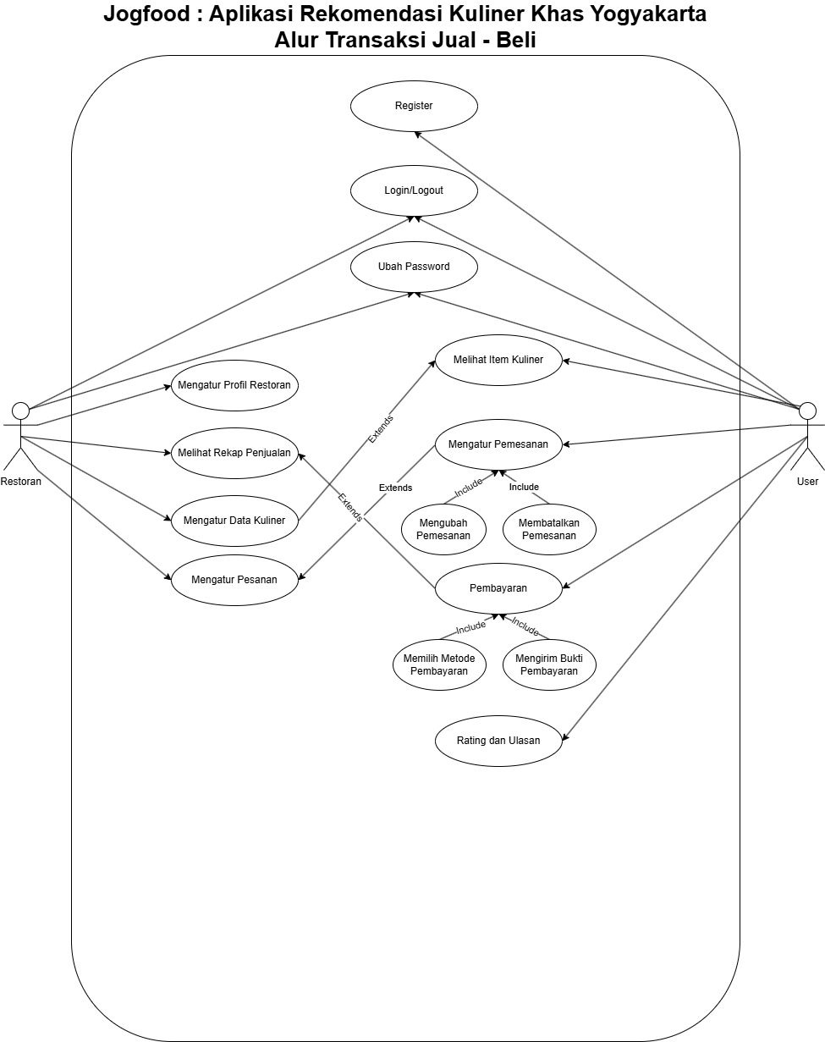

Gambar 2 Diagram Use Case

**Memesan Makanan di Aplikasi Jogfood**

**Aktor utama:**

1. User

2. Restoran

**Prekondisi:**

* User telah menginstal aplikasi Jogfood
* User telah mendaftarkan akun
* Restoran memiliki item menu yang aktif
* Koneksi jaringan aktif

**Postkondisi:**

- Pengguna telah menerima makanan yang dipesan

- Pembayaran telah diproses dan dicatat dalam sistem

- Restoran telah menyelesaikan pesanan

- Rincian pesanan disimpan dalam riwayat pesanan pengguna

- Inventaris restoran diperbarui

- Pengguna memiliki kesempatan untuk memberikan penilaian dan ulasan

- Transaksi dicatat untuk pelaporan keuangan**Alur kejadian dasar:**

1. User masuk ke dalam aplikasi Jogfood.

2. User terautentikasi.

3. Jogfood menampilkan menu-menu kuliner yang tersedia di restoran-restoran di Yogyakarta.

4. User memilih makanan yang diinginkan dan menambahkannya ke dalam keranjang.

5. User melakukan pembayaran dan melihat detail pesanan.

6. User memilih lokasi pengantaran dan metode pembayaran yang diinginkan.

7. Informasi dikirim ke restoran untuk mengkonfirmasi ketersediaan pesanan.

8. Pembayaran diproses dan dikonfirmasi.

9. Konfirmasi pesanan ditampilkan dan struk dibuat.

10. Restoran menerima dan menyiapkan pesanan.

11. Pesanan diantar ke lokasi User.

12. User menerima permintaan untuk menilai dan mengulas pesanan.

**Alur alternatif:**

1. Autentikasi user gagal.

- Aplikasi menampilkan pesan kesalahan.

- User diminta untuk mencoba lagi atau mengatur ulang kata sandi.

2. Item menu restoran tidak tersedia.

- Aplikasi memberi tahu user tentang ketidaktersediaan.

- Aplikasi menyarankan restoran atau item alternatif.

3. Restoran tidak dapat memenuhi pesanan.

- Aplikasi memberi tahu user tentang ketidaktersediaan.

- User diminta untuk mengubah pesanan atau memilih restoran lain.

4. Proses pembayaran gagal.

- Aplikasi menampilkan pesan kesalahan.

- User diminta untuk memilih metode pembayaran alternatif.

5. User memiliki dana yang tidak mencukupi.

- Aplikasi menampilkan pesan kesalahan.

- User diarahkan kembali ke pilihan metode pembayaran.

6. Pengiriman mengalami masalah.

- Restoran memberi tahu user tentang keterlambatan.

- Aplikasi memberikan estimasi waktu pengantaran yang diperbarui.

- User dapat melacak status pesanan secara real-time.

## **Desain Basisdata**

Er diagram, model relasional, atau desain JSON bila menggunakan non relasional.

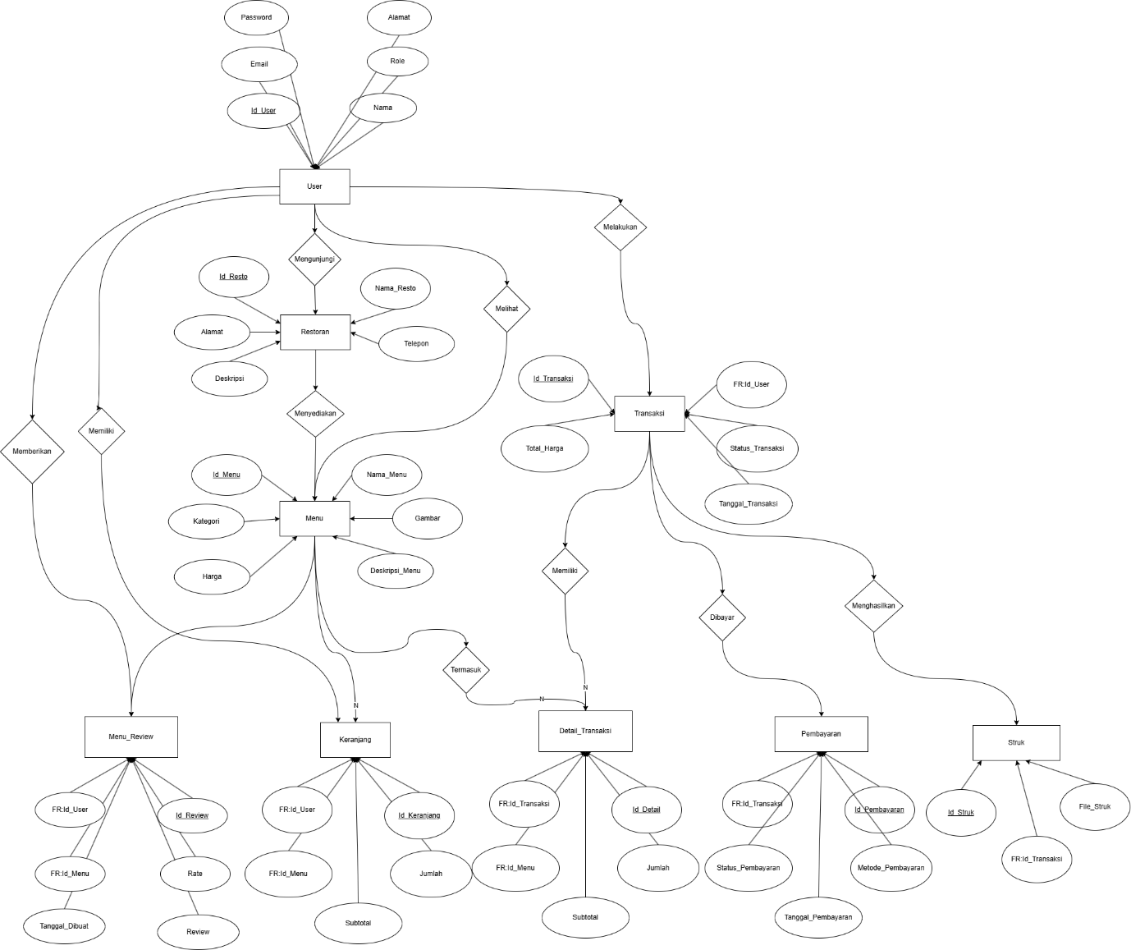

Gambar 3 Er Diagram

## **Desain Antarmuka**

**STATUS PENGIRIMAN**

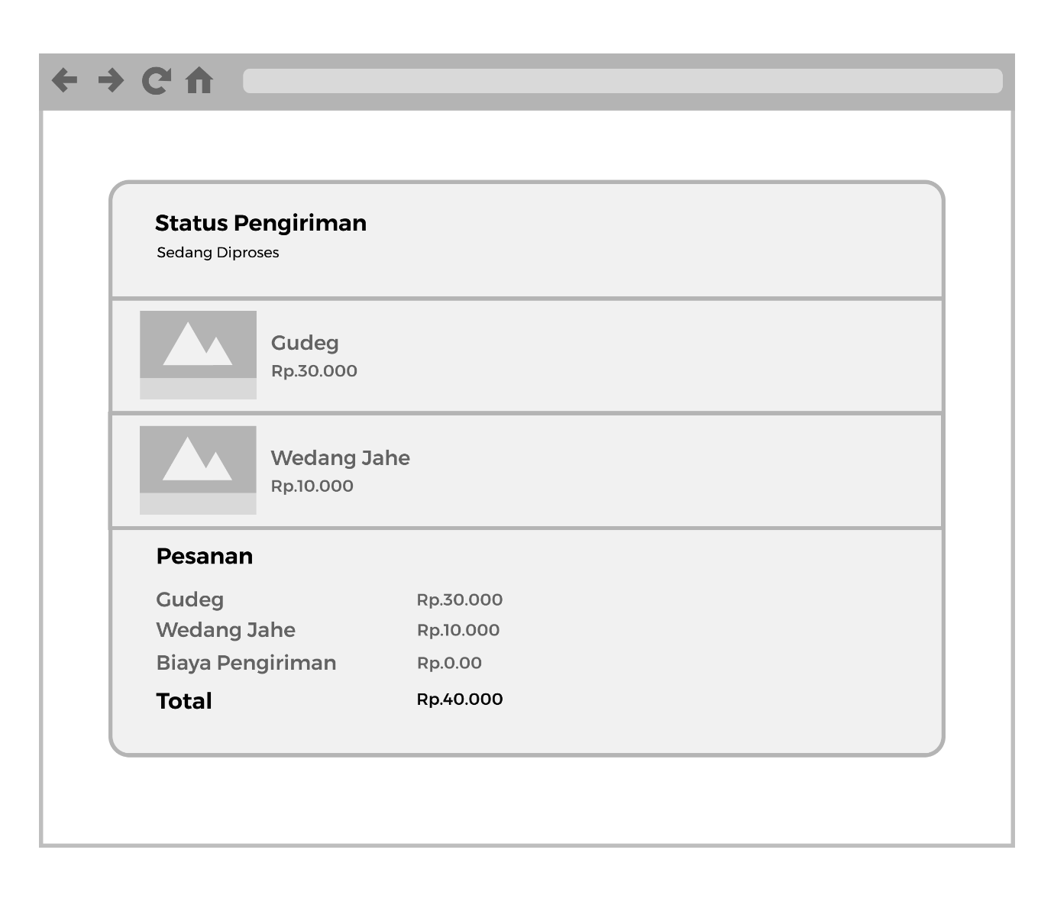

Gambar 4 Status Pengiriman

Antarmuka ini dirancang untuk menampilkan **status pengiriman** pesanan makanan pengguna. Desain dibuat sederhana dan fokus pada informasi utama, agar pengguna dapat dengan cepat memahami status pesanannya. Elemen-elemen yang ditampilkan pada halaman ini sebagai berikut :

* Memiliki Status Pengiriman, yaitu untuk menampilkan status terkini pesanan pengguna, dalam contoh ini "Sedang Diproses", yang menunjukkan bahwa pesanan sedang dalam tahap persiapan atau pengiriman.
* Memiliki Daftar Barang Pesanan, setiap item pesanan ditampilkan dalam bentuk kartu kecil berisi gambar ilustrasi produk dan detailnya.
* Menghasilkan Ringkasan Pesan, yaitu dapat menampilkan rincian setiap harga keseluruhan dari barang yang dipesan

**KERANJANG PRODUK**

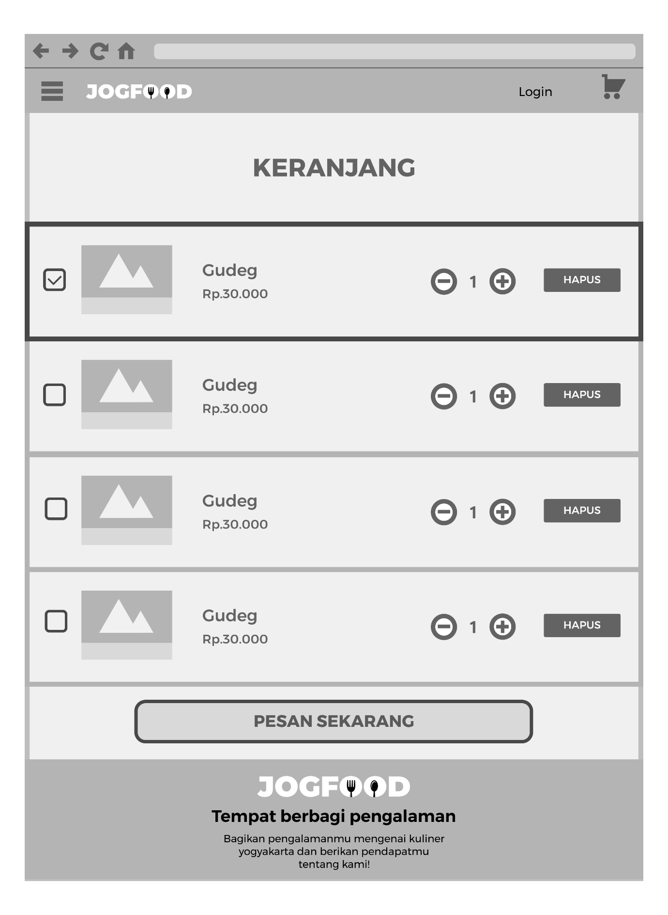

Gambar 5 Keranjang Produk

Fungsi utama halaman **keranjang** adalah untuk memungkinkan pengguna memeriksa dan mengelola makanan yang akan mereka pesan sebelum melanjutkan ke tahap pembayaran. Elemen-elemen yang ditampilkan pada halaman ini sebagai berikut :

* Daftar Item Pesanan**,** setiap item ditampilkan dalam bentuk list yang memuat gambar makanan sebagai visualisasi produk, opsi untuk **menambah (+)** atau **mengurangi (−)** jumlah pesanan, tombol **hapus** untuk menghapus item dari keranjang, serta checkbox di samping gambar yang memungkinkan pengguna memilih item tertentu yang ingin diproses.
* Tombol “Pesan Sekarang”, tombol ini berfungsi untuk mengarahkan pengguna ke proses pembayaran setelah memilih makanan yang diinginkan.

**RIWAYAT PEMESANAN**

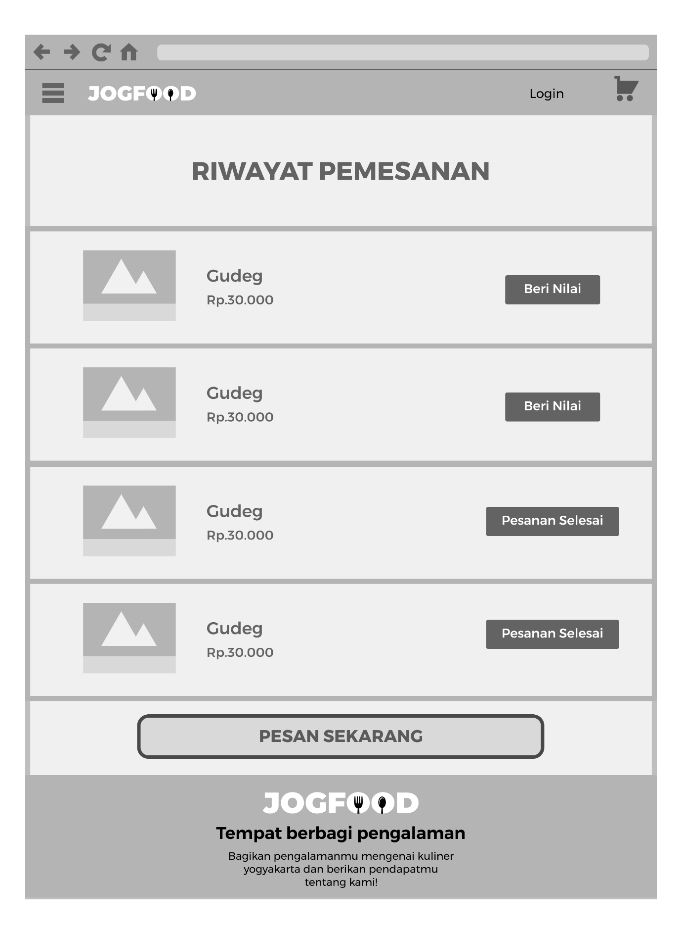

Gambar 6 Riwayat Pemesanan

Fungsi utama halaman **riwayat pemesanan** ini adalah untuk menampilkan daftar pesanan yang telah dilakukan oleh pengguna, sehingga pengguna dapat mengecek kembali pesanan masa lalu atau memberikan penilaian terhadap layanan dan produk. Elemen-elemen yang ditampilkan pada halaman ini sebagai berikut :

* Daftar Riwayat Pesanan,setiap item riwayat pesanan ditampilkan dalam bentuk list, yang berisi informasi-informasi mengenai makanan termasuk harga, saat pesanan belum diberi ulasan, tombol akan bertuliskan **"Beri Nilai"**, untuk mendorong pengguna memberikan feedback, Jika pesanan sudah selesai dan sudah dinilai, tombol akan berganti menjadi **"Pesanan Selesai"** sebagai status informasi.
* Tombol “Pesan Sekarang”, yaitu diletakkan di bagian bawah untuk memudahkan pengguna melakukan pemesanan baru langsung dari halaman ini, tanpa harus kembali ke halaman utama.

**KOMENTAR PRODUK**

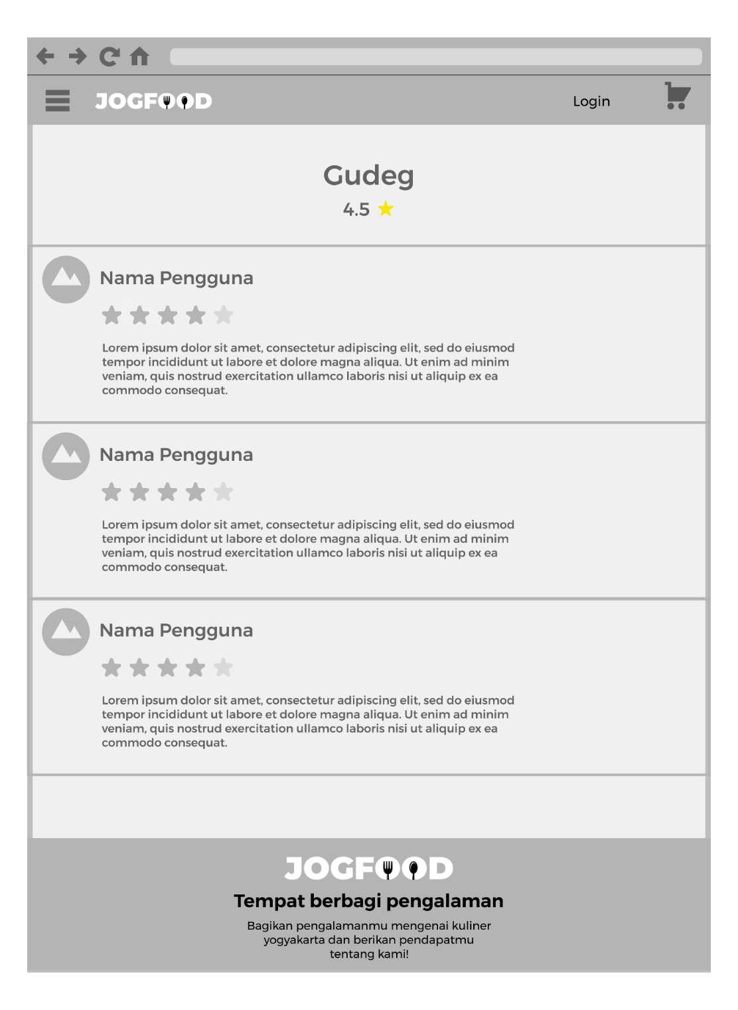

Gambar 7 Komentar Produk

Fungsi utama halaman ini adalah untuk memberikan informasi kepada pengguna baru tentang kualitas makanan berdasarkan pengalaman pengguna lain. Elemen-elemen yang ditampilkan pada halaman ini sebagai berikut :

* Judul Produk dan Rating Rata-rata, yaitunama produk ditampilkan di bagian tengah atas (“Gudeg”) di bawahnya, terdapat skor rata-rata rating (contohnya **4.5**) diikuti dengan ikon bintang, sehingga pengguna langsung bisa menilai kualitas secara keseluruhan.
* Daftar Ulasan Pengguna, ditampilkan dalam bentuk list, setiap ulasan memuat beberapa detail pengguna dan menampilkan rating review yang telah diberikan oleh pengguna terkait dengan makanan.

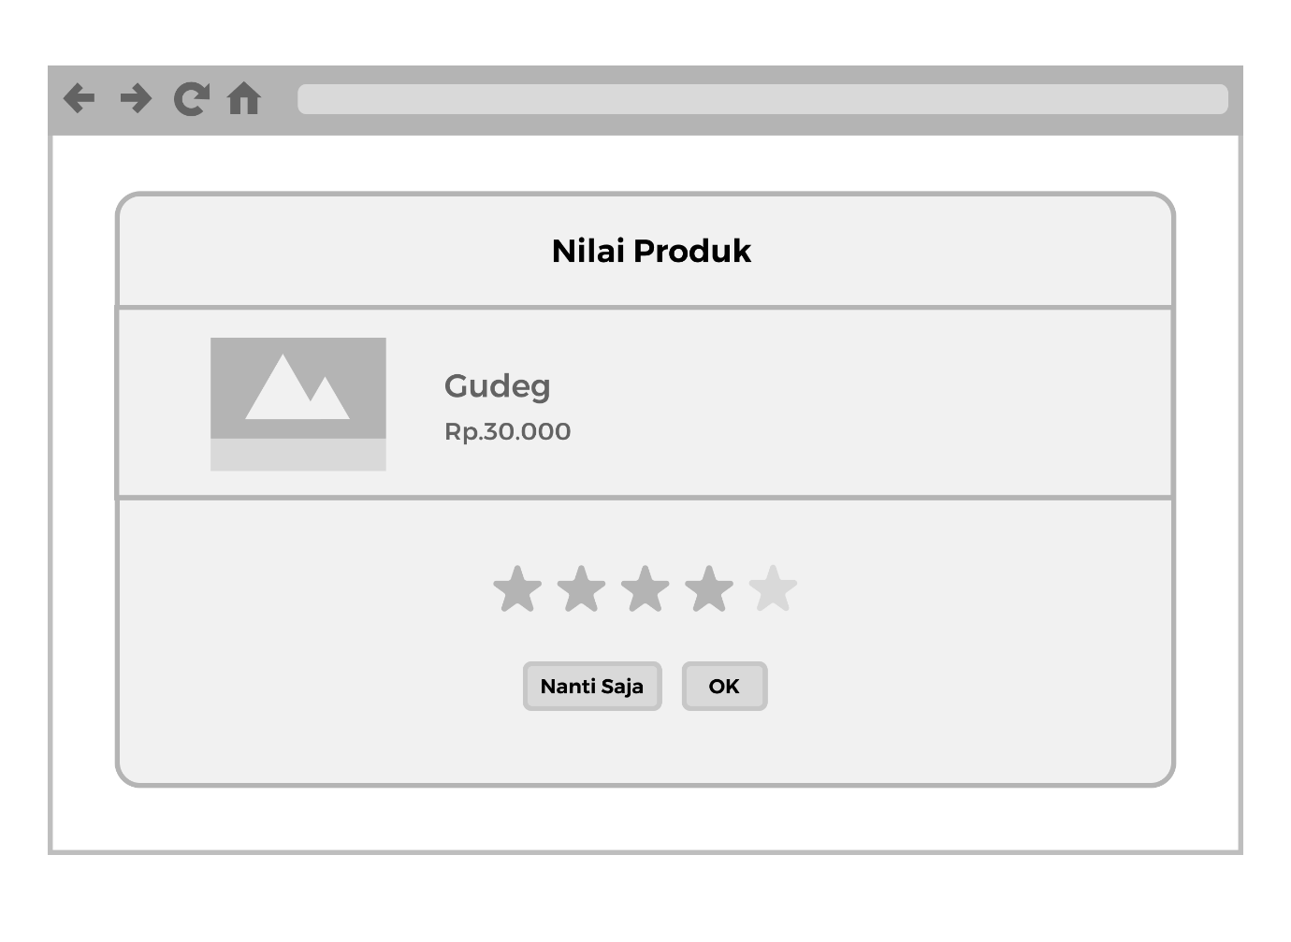**NILAI PRODUK**

Gambar 8 Nilai Produk

Desain antarmuka ini menampilkan popup atau halaman khusus yang digunakan untuk memberikan penilaian terhadap produk yang telah dipesan. Elemen-elemen dalam halaman ini:

* Informasi Produk:  
  Disajikan secara ringkas mengenai beberapa hal seperti, gambar produk, nama produk serta harga produk
* Area Penilaian (Rating Bintang):  
  Pengguna dapat memberikan rating dalam bentuk 1–5 bintang, di mana setiap bintang bisa diklik untuk menentukan nilai.
* Pilihan Aksi:
* Tombol "Nanti Saja": Jika pengguna belum ingin memberikan penilaian saat itu juga.
* Tombol "OK": Untuk mengonfirmasi rating yang sudah dipilih.

**DETAIL MENU**

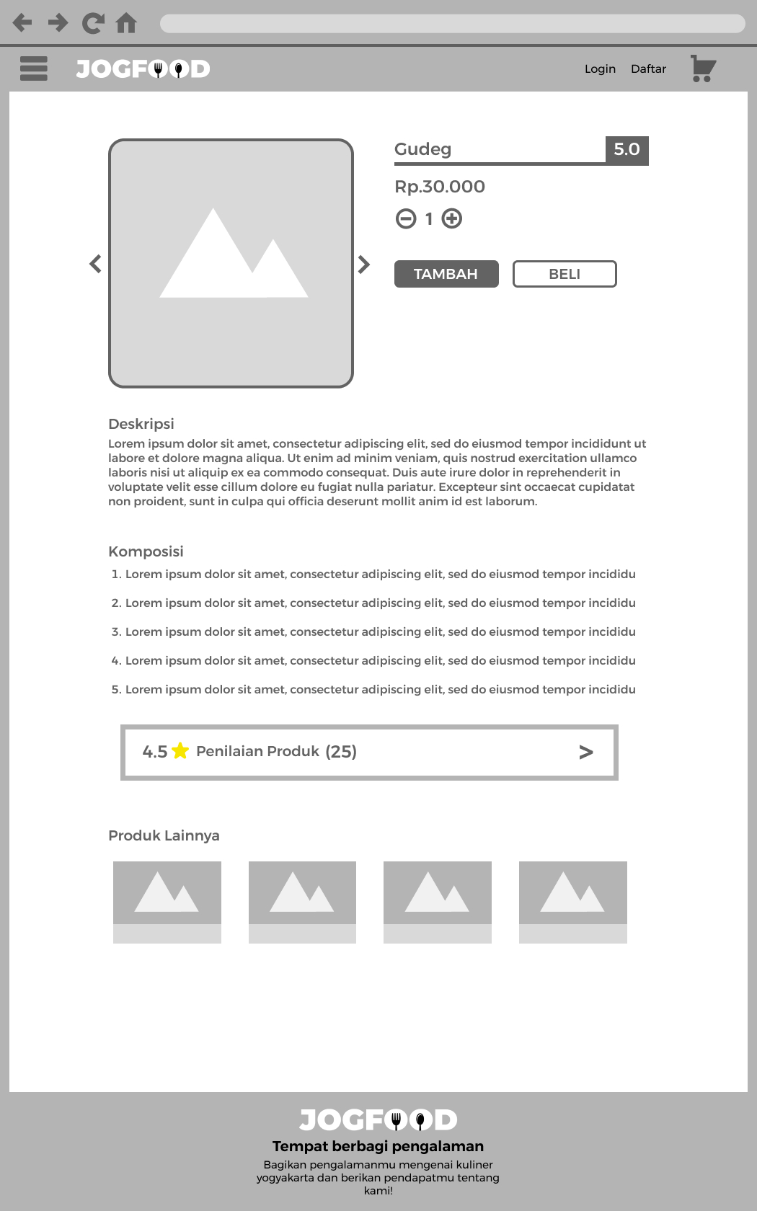

Gambar 9 Detail Menu

Halaman ini dirancang untuk menampilkan informasi **detail menu** kepada pengguna sebelum melakukan pembelian. Elemen-elemen penting dalam halaman ini:

* Bagian Produk:
  + Gambar Produk
  + Nama Produk dan Harga
  + Rating Produk  
    Rating akan ditampilkan di sebelah nama produk, memberikan kesan langsung mengenai kualitas produk berdasarkan penilaian pengguna.
  + Kontrol Jumlah Produk:  
    Ada tombol plus (+) dan minus (-) untuk mengatur jumlah produk yang ingin dibeli.
  + Tombol Aksi:
    - Tambah: Untuk menambahkan produk ke keranjang.
    - Beli: Untuk langsung melakukan pembelian produk.
* Deskripsi Produk:  
  Menjelaskan secara rinci tentang produk yang ditawarkan. Ini membantu pengguna memahami bahan, rasa, atau keunikan produk.
* Komposisi Produk:  
  Ditampilkan dalam bentuk list mengenai bahan-bahan atau komponen produk, memberikan informasi tambahan terutama untuk pengguna yang memperhatikan detail makanan.
* Penilaian Produk:
  + Rata-rata rating yang diberikan pengguna, serta berapa jumlah penilaian yang diberikan oleh seluruh pengguna.
  + Ada ikon panah untuk mengakses daftar ulasan lebih lengkap.
* Produk Lainnya:
  + Menampilkan rekomendasi produk lain dengan gambar mini (thumbnail), memungkinkan pengguna untuk menjelajah produk sejenis atau pilihan lain.

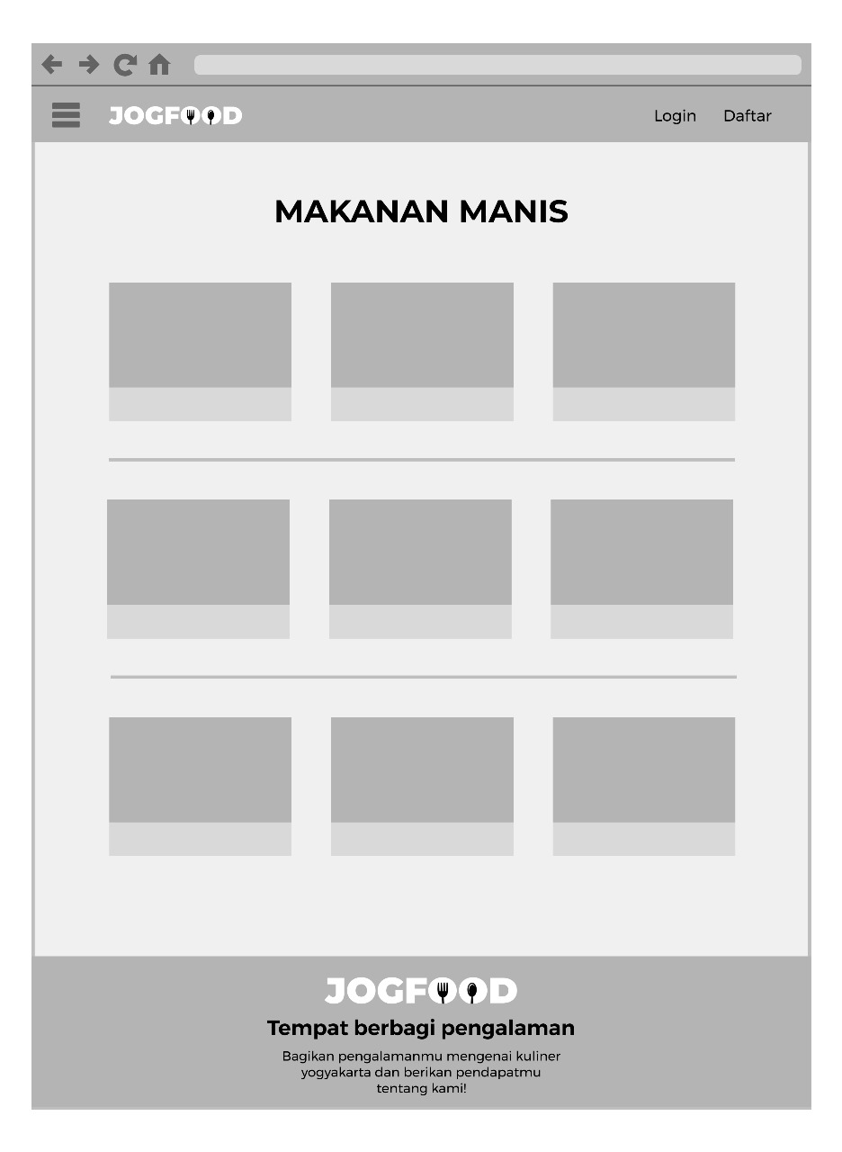**MENU PAGE**

Gambar 0 Menu Page

Halaman ini dirancang untuk menampilkan informasi mengenai berbagai macam menu berdasarkan kategori nya kepada pengguna sebelum melakukan pembelian. Elemen-elemen penting dalam halaman ini:

* Login, untuk memberikan akses kepada pengguna agar dapat masuk dan keluar dari halaman ini.
* Daftar, diperuntukan kepada pengguna yang belum melakukan pendaftaraan dan ingin melanjutkan ketahap berikut nya dapat melakukan daftar terlebih dahulu.
* Daftar Makanan, menampilkan berbagai daftar makanan sesuai dengan kategori.

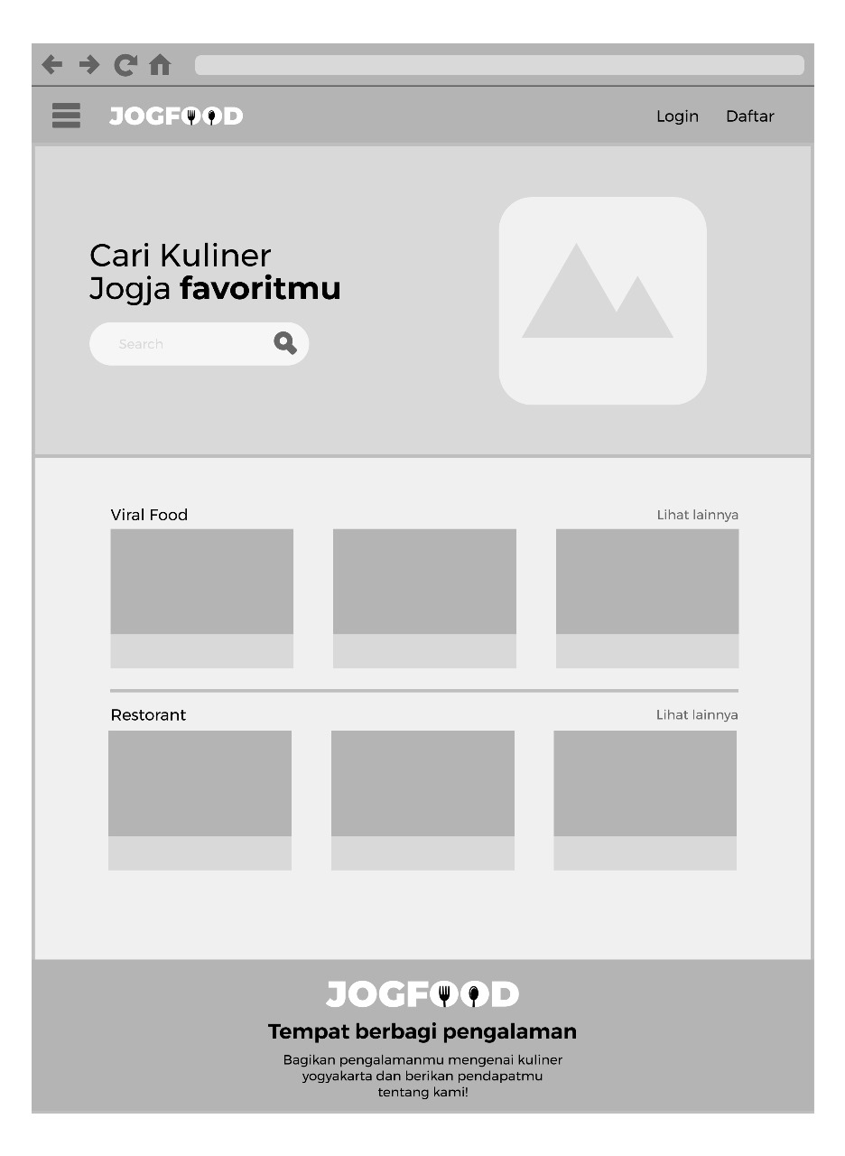**LANDING PAGE**

Gambar 11 Landing Page

Pada halaman ini menampilkan Landing Page yang berfungsi sebagai halaman utama yang pertama kali dilihat pengguna saat mengakses website. Elemen-elemen yang terdapat pada halaman ini sebagai berikut:

* Header: Menampilkan logo dan navigasi utama (menu seperti Home, About, Services, Contact).
* Hero Section: Gambar latar besar (background image) dengan teks promosi utama (slogan atau perkenalan singkat aplikasi).
* Call to Action (CTA): Tombol ajakan seperti "Get Started" atau "Learn More" untuk mengarahkan pengguna ke bagian berikutnya.

**LOGIN PAGE**

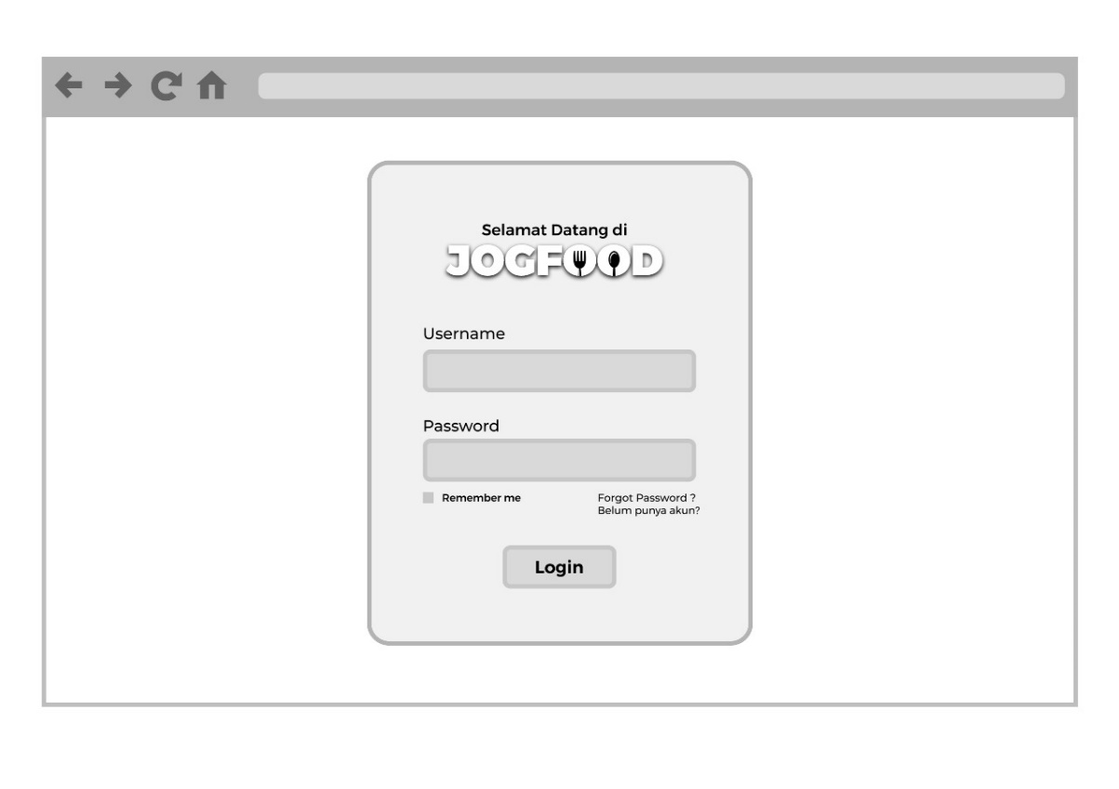

Gambar 1 Login Page

Login Page digunakan untuk mengautentikasi pengguna sebelum mengakses layanan atau fitur di dalam sistem. Elemen-elemen yang terdapat pada halaman ini sebagai berikut :

* Form Login: Terdiri dari input Username/Email dan Password.
* Button Login: Tombol untuk submit form.
* Link Tambahan: Ada opsi untuk "Forgot Password" atau "Create Account" untuk pengguna baru.

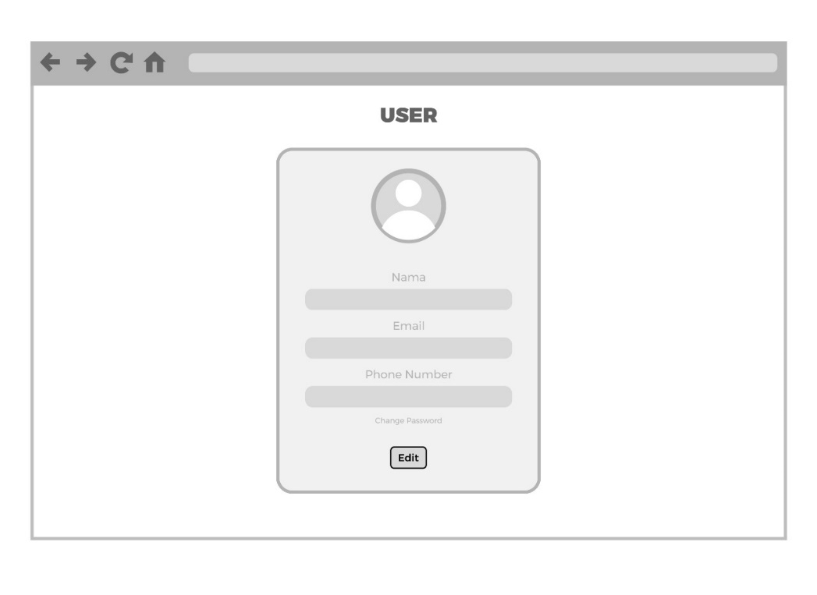 **PROFIL PAGE**

Gambar 1 Profil Page

Profile Page digunakan untuk menampilkan data pribadi pengguna setelah login. Halaman ini juga mengizinkan pengguna untuk mengedit profil mereka. Elemen-elemen yang terdapat pada halaman ini sebagai berikut :

* Profile Picture: Gambar pengguna
* Data Pribadi: Nama, Email, No HP, dan detail tambahan lainnya.
* Edit Button: Ada tombol untuk mengubah/memperbarui informasi pengguna.
* Save/Cancel Button: Setelah mode edit diaktifkan, ada opsi untuk menyimpan perubahan atau membatalkan.

**REGISTER PAGE**

# 

Gambar 1 Register Page

Register Page memiliki tujuan utama yaitu untuk mengumpulkan informasi dasar pengguna supaya mereka bisa login, mengakses fitur khusus, melakukan transaksi, atau menyimpan data pribadi mereka di sistem. Elemen-elemen yang terdapat pada halaman ini sebagai berikut :

* Username
* Email
* Password

**ABOUT PAGE**

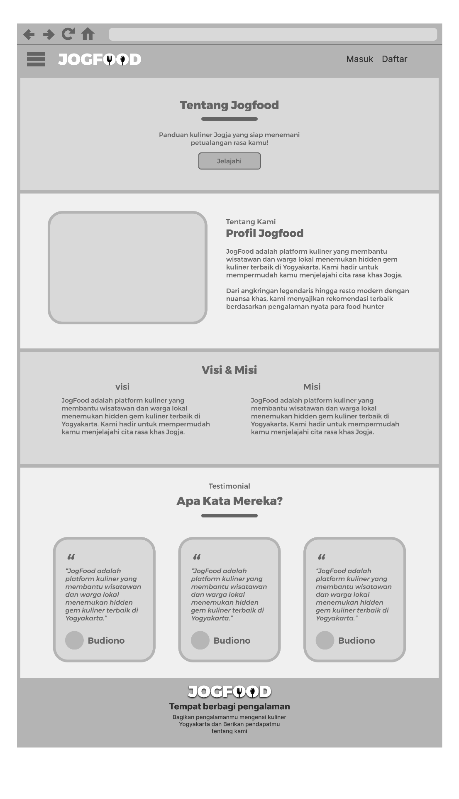

Gambar 1 About Page

Pada halaman ini memiliki fungsi untuk menjelaskan detail berbagai aspek mengenai aplikasi Jogfood, terdapat juga profil singkat dari aplikasi Jogfood beserta gambar pendukung untuk memberikan perhatian yang baik kepada pengguna, serta penambahan visi dan misi dari aplikasi ini, di dalam halaman ini juga memberikan testimoni dari pengguna mengenai aplikasi Jogfood.

# HASIL IMPLEMENTASI

## **Implementasi Antarmuka**

Screenshot fitur-fitur utama aplikasi dan berikan penjelasan proses kerjanya.

## **Implementasi Basis Data**

Jelaskan implementasi basis data, DBMS yang digunakan, tabel yang dibuat, data yang diisikan, contoh query, sertakan screenshot dengan penjelasan.

## **Pengujian Aplikasi dan Deployment**

Jabarkan secara detail proses pengujian aplikasi yang dibuat. Jenis pengujian yang wajib dilakukan ditetapkan pada mata kuliah Dasar Rekayasa Perangkat Lunak**.**

# PENUTUP

## **Kesimpulan**

Tuliskan kesimpulan dari proses pengerjaan PBL, meliputi:

* Apakah proyek berhasil mencapai tujuan yang ditetapkan?
* Fitur yang berhasil dikembangkan.
* Evaluasi terhadap hasil proyek (misalnya, apakah sudah sesuai dengan kebutuhan pengguna atau masih perlu penyempurnaan).

## **Lesson Learned**

Pembelajaran yang didapat dari keseluruhan proses pelaksanaan PBL selama satu semester untuk semua anggota kelompok, apa yang kurang dan apa yang perlu diperbaiki kedepannya.

# DAFTAR PUSTAKA

Tuliskan daftar referensi yang digunakan dalam mengerjakan PBL, dari jurnal, buku maupun sumber lainnya dengan format sitasi IEEE.

# LAMPIRAN

Sertakan dokumentasi pengerjaan PBL, diskusi kelompok, atau diskusi dengan manpro/klien.